4) รายงาน SERVICE
Definition เก็บรายละเอียดการมารับบริการของบุคคลทุกคนทั้งที่อาศัยอยู่ในเขต และที่มาจากนอกเขตรับผิดชอบ
การมารับบริการแต่ละครั้งจะมีเพียง 1 record แต่คนๆหนึ่งสามารถมาใช้บริการได้มากกว่า 1 ครั้ง
Structure
ID | CAPTION | NAME | DESCRIPTION | แนวทางการตรวจสอบ
1 | รหัสสถานบริการ | PCUCODE | รหัสมาตรฐานจาก สำนักนโยบายและยุทธศาสตร์ | Log in เข้าหน้าจอการใช้งานส่วนของส่งเสริม  แถบการรับบริการ  1.เลือกสิทธิการรักษาที่ใช้  2.กรอกเลขที่บัตร  3.กรอกวันเดือนปีที่มีสิทธิ เป็น พ.ศ  4.กรอกวันเดือนปีที่หมดสิทธิ เป็น พ.ศ  5.กรอกรหัสสถานพยาบาลหลัก  6.กรอกรหัสสถานพยาบาลรอง  แถบการเงิน  1.เลือกแถบการเงิน  2.เลือกรับชำระเงิน  **หากมีการ refer ผู้ป่วย  เมนู เครื่องมือ  1.เครื่องมิอ  2.การ refer ผู้ป่วย
2 | รหัส บุคคล | PID | รหัสบุคคลที่กำหนดโดยโปรแกรมเรียงลำดับไม่ซ้ำกัน
3 | ลำดับที่ | SEQ | รหัสการบริการที่กำหนดโดยโปรแกรมเรียงลำดับไม่ซ้ำกัน
4 | วันที่ | DATE_SERV | วันเดือนปีที่มารับบริการ(YYYYMMDD)
5 | ชนิดผู้ป่วย | LOCATE | 1 = ในเขตรับผิดชอบ, 2 = นอกเขตรับผิดชอบ
6 | ประเภทผู้รับบริการ | PTTYPE | 0 = ผู้ป่วยเก่า , 1 = ผู้ป่วยใหม่, 2= ผู้รับบริการอื่น
7 | เวลามารับบริการ | INTIME | 1 = ในเวลาราชการ, 2 = นอกเวลาราชการ
8 | ค่าบริการทั้งหมด | PRICE | ค่าเวชภัณฑ์(ราคาทุน)ทั้งหมดรวมทั้งค่าบริการทางการแพทย์
9 | สิทธิ | INSTYPE | รหัสสิทธิมาตรฐานจาก สำนักนโยบายและยุทธศาสตร์ ที่ขอใช้บริการครั้งนี้
10 | เลขที่บัตรสิทธิ | INSID | เลขที่บัตรสิทธิที่ขอรับบริการครั้งนี้
11 | สถานบริการหลัก | MAIN | รหัสมาตรฐานจาก สำนักนโยบายและยุทธศาสตร์ (ที่ขอรับบริการครั้งนี้)
12 | จ่ายเงิน | PAY | จำนวนเงินที่เรียกเก็บ(จ่ายจริง)
13 | รับการส่งต่อ(หรือไม่) | REFERIN | 0 = พบที่ ศสช.(ตรวจรักษาเอง) , 1 = รับไว้รักษาต่อ
14 | สถานบริการที่ส่งผู้ป่วยมา | REFINHOS | รหัสมาตรฐานจาก สำนักนโยบายและยุทธศาสตร์
15 | ส่งผู้ป่วยไปรักษาต่อ (หรือไม่) | REFEROUT | 0 = ไม่ส่ง , 1 = ส่งต่อ
16 | สถานพยาบาลที่ส่งผู้ป่วยไป | REFOUHOS | รหัสมาตรฐานจาก สำนักนโยบายและยุทธศาสตร์

หน้าจอโปรแกรม
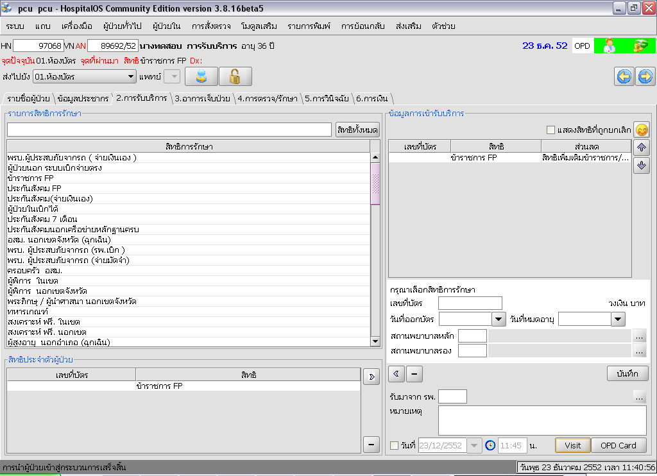
1.เลือกสิทธิการรักษาที่ใช้
3.กรอกวันที่ออกบัตร

2.กรอกเลขที่บัตร

4.กรอกวันที่หมดอายุ

5.กรอกสถานพยาบาลหลัก

5.กรอกสถานพยาบาลรอง

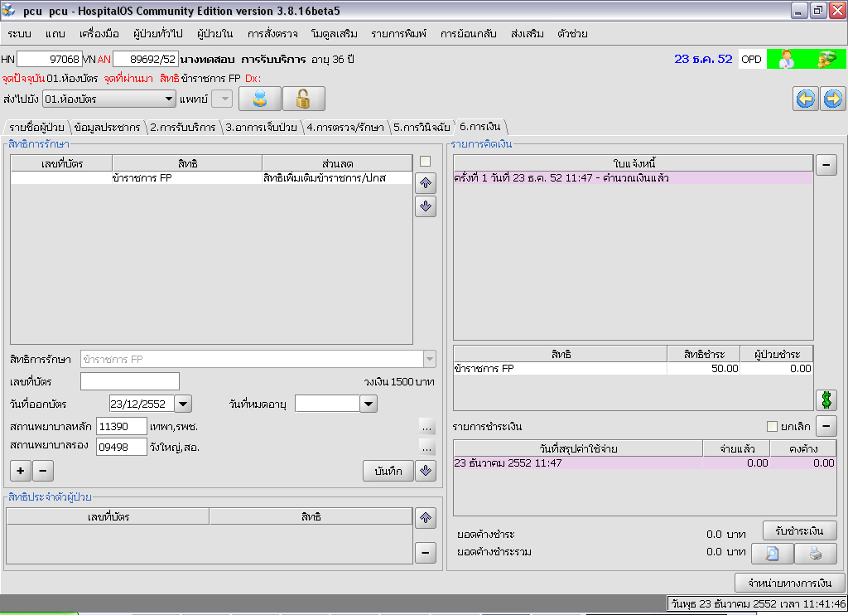
2.กดรับชำระเงิน

1.เลือกแถบการเงิน

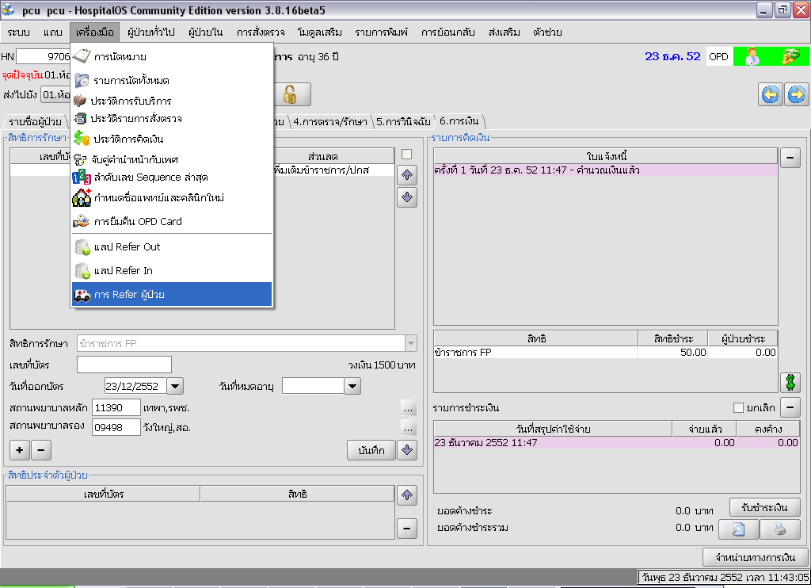
(หากมีการ Refer) 1.เลือกเมนูเครื่องมือ
2.เลือกการ Refer ผู้ป่วย

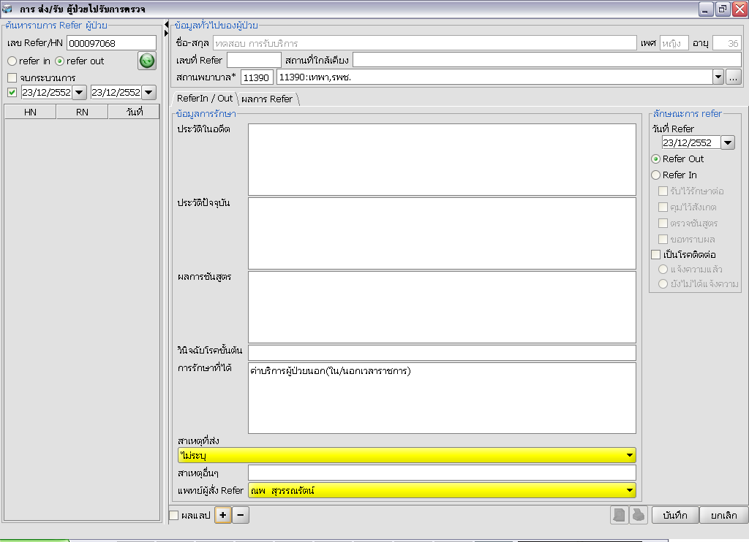
**หากต้องการ Refer out ก็ให้เลือกที่ refer out
**หากต้องการ Refer in ก็ให้เลือกที่ refer in

ตัวอย่างข้อมูลแฟ้ม SERVICE

PCUCODE | PID | SEQ | DATE_SERV | LOCATE | PTTYPE | INTIME | PRICE | INSTYPE
00000 | 101657 | 052089681 | 20091217 | 1 | 1 | 1 | 680 | 79
00000 | 101658 | 052089682 | 20091217 | 1 | 1 | 1 | 50 | 78
00000 | 101659 | 052089683 | 20091217 | 1 | 1 | 1 | 50 | 79
00000 | 101660 | 052089684 | 20091217 | 1 | 1 | 1 | 50 | 79
00000 | 101661 | 052089685 | 20091217 | 1 | 1 | 1 | 50 | 79

INSID | MAIN | PAY | REFERIN | REFINHOS | REFEROUT | REFOUHOS | D_UPDATE
 | 11390 | 0 | 0 |  | 0 |  | 20091217110004
 | 11390 | 0 | 0 |  | 0 |  | 20091217110103
 | 11390 | 0 | 0 |  | 0 |  | 20091217112507
 | 11390 | 0 | 0 |  | 0 |  | 20091217112619
 | 11390 | 0 | 0 |  | 0 |  | 20091217114101

